BOLU İLİ-MERKEZ İLÇESİ-ÇATAKÖREN KÖYÜ
TAPUNUN 2090 PARSEL
TARIM VE HAYVANCILIK TESİS ALANI
UYGULAMA İMAR PLANI AÇIKLAMA RAPORU

Planlama Alanı :Bolu ili, Merkez ilçesi, Çatakören köyü, tapunun 2090 parsel numarasında kayıtlı gayrimenkuldur. Maliki Garanti Tavukçuluk Gıda Nakliye Akaryakıt İç ve Dış Ticaret A.Ş, yüzölçümü 13534.00m2’dir.

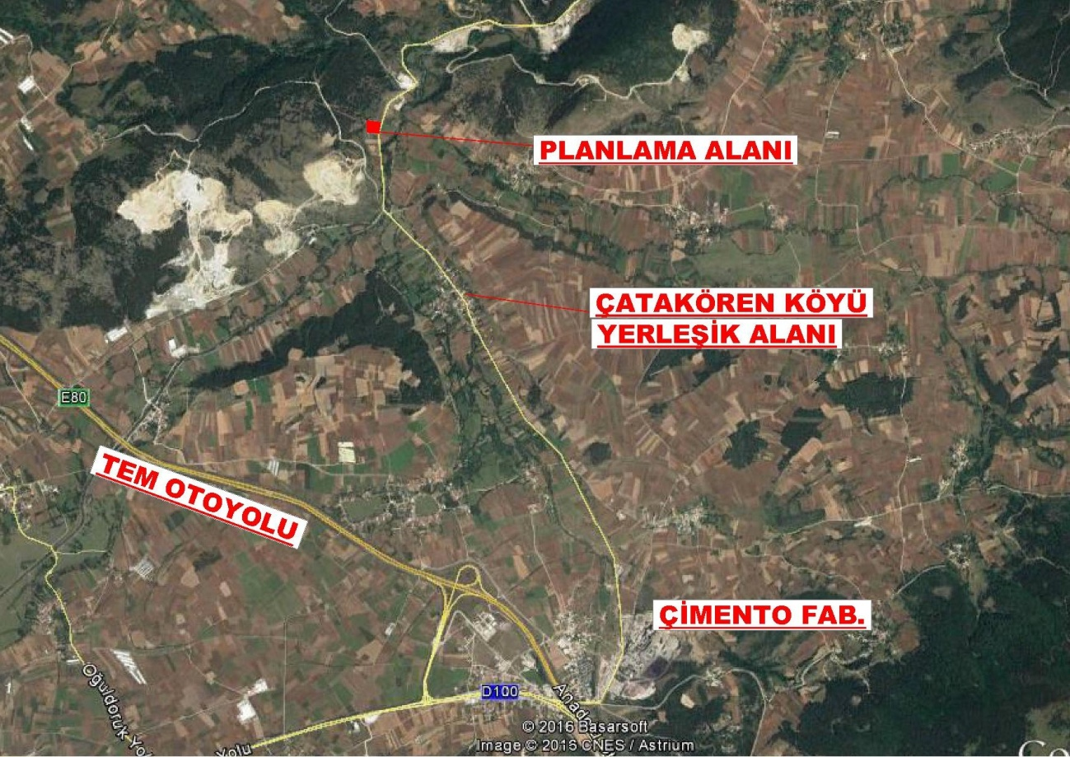

Planlama alanı Çatakören köy yerleşik alanının yaklaşık 1km kuzeyinde, Bolu kent merkezinin yaklaşık 20km kuzeydoğusunda yer almaktadır.

Amaç: Tarım ve Hayvancılık (Kümes) Tesis Alanı amaçlı yapılaşmaya gidilmesidir.

Ulaşım: Planlama alanı Bolu İli, Merkez İlçesi, Çatakören Köyü sınırları içerisinde bulunmakta olup; ulaşımı Çatakören köy yolu üzerinden sağlanmaktadır.

Jeolojik Etüt Raporları Sonuçları:
Bu kapsamda yüzeysel gözlemler ve sondajlı jeolojik ve jeoteknik çalışmalar yapılmış olup; planlama bölgesi ÖA-5.1 kapsamında kalmaktadır. Alanın imar planına esas jeolojik ve jeoteknik etüt raporu Çevre ve Şehircilik Bakanlığı’nın 28.09.2011 tarih, 102732 sayılı genelgesi gereğince 17.10.2016 tarihinde Çevre ve Şehircilik İl Müdürlüğünce onaylanmıştır.

Kurum Görüşleri:
Planlama çalışmasına başlanılmadan önce ilgili kurum ve kuruluşlardan gerekli görüşler alınmıştır.

Çevre ve Şehircilik İl Müdürlüğü:
“Çevre Şehircilik Bakanlığı’nın Teşkilat ve Görevleri Hakkında Kanun Hükmünde Kararname ile Bazı Kanun Hükmünde Kararnamelerde Değişiklik Yapılmasına Dair 648 Sayılı Kanun Hükmünde Kararname’de yer alan hükümler gereği” Tabiat Varlıkları ve Doğal Sit Alanları” ile yetki Bakanlığımıza ait olup, görüşün Ankara Valiliğinden [Çevre ve Şehircilik İl Müdürlüğü (Tabiat Varlıklarını Koruma Şube Müdürlüğü)] alınması gerekmektedir.
İlimiz, Merkez İlçesi, Çatakören Köyü, Dışlıca Mevkii, 2078 numaralı parseli, Bolu ili 1/100.000 ölçekli Çevre Düzeni Planında ''Alüvyonel Alanlar'' ve Sektörel Bilgileri Bulunmayan Alanlar” içerisindedir ve karayolu kenarında bulunmaktadır. Bolu İli, 1/100.000 ölçekli Çevre Düzeni Planına ait ''VI.2.3 Tarım Arazileri'' başlığı altındaki ''VI.I maddesindeki Kentsel Gelişme Bölgelerine İlişkin Uygulama Hükümlerinin, VI.I.7 maddesine göre “Kentsel Gelişme Alt Bölgeleri içindeki karayolu kenarında yapılacak yapı ve tesisler için bu plan hükümlerinin VI.2.7 maddesindeki yapılaşma koşulları geçerlidir. Organize sanayi bölgelerindeki hangi tür sanayinin yar alacağı konusunda Bilim Sanayi ve Teknoloji Bakanlığı; ilgili kurum ve kuruluşlar arasında eşgüdüm sağlamakla yükümlüdür.” hükmüne yer verilmiştir. Ayrıca parsel kümes yasak sınırı içerisinde kalmakta olup, Kuluçka Tesisi amaçlı plan yapılacağından plan yapımında sakınca bulunmamaktadır.
14.06.2014 tarihli ve 29030 sayılı Resmi Gazete’de yayımlanan Mekansal Planlar Yönetmeliği’nin 21.(6). Maddesinde ''onaylı jeolojik jeoteknik veya mikro bölgeleme etüt raporu bulunmayan alanlarda imar planı hazırlanamaz.''hükmü yer almaktadır.
Bu kapsamda ilgi yazı ekinde belirtilen alanda yapılacak işlemlerde, Bolu ili 1/100.000 ölçekli Çevre Düzeni Planına ait hükümlere uyulması ayrıca çevre düzeni planında yer almayan hususlarda 3194 sayılı İmar Kanunu ve ilgili yönetmeliklerinin; 14.06.2014 tarihli ve 29030 sayılı Resmi Gazete’de yayımlanan Mekansal Planlar Yapım Yönetmeliği’nin esas alınması gerekmektedir.
Ayrıca ''ÇED Kapsam Dışı'', ''ÇED Gerekli Değildir'', ''ÇED Olumlu'' kararı bulunan projeler haricindeki (faaliyet türünde ve kapasitesinde değişiklik olmaması kaydıyla) projelerle ilgili Çevresel Etki Değerlendirmesi Yönetmeliği kapsamında Valiliğimizin (Çevre ve Şehircilik İl Müdürlüğü) başvuru yapması gerekmektedir.

Çevre ve Şehircilik İl Müdürlüğü:
Bolu İli, Merkez İlçesi, Çatakören Köyü, Dışlıca Mevkii, 2078 nolu parselde Garanti Gıda Tarım Nak. İç ve Dış Tic. A.Ş tarafından yapılması planlanan Kuluçkahane Tesisi (500.000 adet yumurta/hafta) projesi 25.11.2014 tarih ve 29186 sayılı Resmi Gazete’de yayımlanarak yürürlüğe giren ÇED Yönetmeliği Listelerinde yer almadığından kapsam dışı olarak değerlendirilmiştir.
Ancak, planlanan yatırım ile ilgili olarak, 5491 sayılı kanunla değişik 2872 sayılı Çevre Kanunu ile bu kanuna istinaden çıkarılan Yönetmeliklerin ilgili hükümlerine uyulması ve diğer mer’i mevzuat çerçevesinde öngörülen gerekli izinlerin alınması, ekolojik dengenin bozulmamasına, çevrenin korunmasına ve geliştirilmesine yönelik tedbirlere riayet edilmesi gerekmektedir.

Bolu İl Halk Sağlığı Müdürlüğü:
Kurumumuz yetki kapsamında yapılan değerlendirmede; Tarım ve Hayvancılık Tesis (Kuluçka Tesisi) Alanı Amaçlı 1/5000 ölçekli nazım imar planı ve 1/1000 ölçekli uygulama imar planı yapılması planlanan yerde ve civarında olumsuz yönde etkilenecek İçme Kullanma Su Kaynağı, İsale Hattı ve Su Deposu olmadığı tespit edilmiştir.
Bu nedenle, belirtilen yerde Tarım ve Hayvancılık Tesis Alanı (Kuluçka Tesisi) Amaçlı 1/5000 ölçekli nazım imar planı ve 1/1000 ölçekli uygulama imar planı yapılmasında Müdürlüğümüzce Su Güvenliği yönünden insan sağlığını olumsuz etkileyecek bir engel görülmemiştir.

Sedaş Bolu İşletme Müdürlüğü:
İlgi yazıda bahsedilen Bolu İli, Merkez İlçesi, Çatakören Köyü, 2078 numaralı parselde yapılacak olan Tarım ve Hayvancılık Tesis Alanı amaçlı uygulama imar planı yapılmasında şirketimizce bir sakınca bulunmamaktadır.
Yapılacak olan tesisin 0.4 kV AG/34,5 kV OG dağıtım şebeke bağlantısı şirketimizce belirlenecektir.

İl Kültür ve Turizm Müdürlüğü (Müze Müdürlüğü) :
Söz konusu parsel 17.08.2016 tarihinde Müze Müdürlüğümüz uzmanlarınca mahallinde incelenmiş olup konu ile ilgili olarak 17.08.2016 tarihli uzman raporu hazırlanmıştır. Bahse konu uzman raporunda da belirtildiği üzere, Bolu ili, Merkez ilçe, Çatakören köyü, Dışlıca mevkii, tapunun G27-a-21-a pafta 2078 numaralı toplam 13534,00 metrekare yüzölçümlü yazı eki 1/25000 ölçekli haritada yeri gösterilen taşınmazda yapılan arkeolojik yüzey araştırması ve incelemede herhangi bir kültür varlığı buluntusuna rastlanmamıştır. Bu itibarla söz konusu taşınmazların ''21.07.1983 tarihli ve 2863 sayılı Kanun '' kapsamında bulunmadığı kanaatine varılmış olup taşınmazda 1/5000 ölçekli nazım imar planı ve 1/1000 ölçekli tarım ve hayvancılık tesis alanı amaçlı uygulama imar planı yapılmasında kurumumuz mevzuatı açısından herhangi bir sakınca bulunmamaktadır.
Ancak parselde yapılacak hafriyat vb. her türlü inşai ve fiziki müdahale sırasında herhangi bir kültür varlığına rastlanılması durumunda anılan kanunun 4. Maddesi gereği çalışmaların durdurularak en yakın ilgili makamlara haber verilmesi gerekmektedir.

İl Kültür ve Turizm Müdürlüğü:
Söz konusu alan, 2634 sayılı Turizmi Teşvik Kanunu uyarınca ilan edilen herhangi bir ''Kültür ve Turizm Koruma, Gelişim Bölgesi ve Turizm Merkezi'' içerisinde kalmadığı, ancak İlimiz Mahalli Çevre Kurulu’nun 23.01.2015 tarih ve 62 sayılı kararı ekindeki haritada belirtilen yeni kümes yapımına izin verilmeyecek alan sınırları içerisinde kaldığı görülmektedir.
Bu kapsamda, İl Çevre ve Şehircilik Müdürlüğünden gelecek görüş de esas alınarak yürürlükteki imar mevzuatına uyulması ve gerekli çevresel tedbirlerin alınması şartıyla Tarım ve Hayvancılık Tesis Alanı (Kuluçka Tesisi) amaçlı 1/5000 ölçekli nazım imar planı ve 1/1000 ölçekli uygulama imar planı izni verilmesinde Müdürlüğümüzce turizm açısından sakınca bulunmamaktadır.

İl Afet ve Acil Durum Müdürlüğü :
Söz konusu ilimiz, Merkez ilçesi, Çatakören köyü, Dışlıca Mevkii, tapunun G27-a-21-a pafta 2078 numaralı 13534.00m2 parselde Tarım ve Hayvancılık Tesis Alanı (Kuluçka Tesisi) amaçlı 1/5000 nazım imar planı ve 1/1000 ölçekli uygulama imar planı ile ilgili olarak, 7269 Sayılı '' Umumi Hayata Müessir Afetler Dolayısıyla Alınacak Tedbirlerle Yapılacak Yardımlara Dair'' Kanuna göre Müdürlüğümüzce herhangi bir sakınca bulunmamaktadır.

Bolu İl Gıda, Tarım ve Hayvancılık Müdürlüğü:
Kuluçka Tesisi amaçlı uygulama imar planı yapılması talep edilen bahse konu parselin tapı kaydından anlaşıldığı üzere “arsa” vasfında olması nedeniyle 5403 Sayılı Toprak Koruma ve Arazi Kullanım Kanunu kapsamında yapılacak herhangi bir işlem bulunmamaktadır.

Devlet Su İşleri 5. Bölge Müdürlüğü 53. Şube Müdürlüğü:
Bölge Müdürlüğümüzce yapılan incelemede; ekli 1/25000 ölçekli harita suretinde işaretli söz konusu taşınmazın, DSİ projeleri kapsamı dışında kaldığı, içme ve kullanma suyu temin edilen baraj ve göl koruma alanında yer almadığı tespit edilmiştir. Anılan yerin taşkın sorunu bulunmayıp belirtilen amaçlı, mevzii imar planı yapılmasında sakınca bulunmamaktadır.

Planlama Kararları:
Uygulama imar planı 1/100000 ölçekli Çevre Düzeni Planı kararları ve kurum görüşleri doğrultusunda hazırlanmıştır. Parselin doğusundan geçen kara yolu 20 metrelik imar yolu olarak düzenlenmiş, parselin kuzey, güney ve batı sınırları içi “Tarım ve Hayvancılık Tesis Alanı” olarak planlanmıştır.

Plan Notları aşağıdaki gibidir.

_Donatı alanları kamunun eline geçmeden yapı ruhsatı düzenlenemez.

_Parselin cephe aldığı kara yolundan çekme mesafesi 25 metre, komşu parsellere yaklaşma mesafesi en az 5 metre olacaktır.

_Yapılar, bulunduğu tabii zemin ortalamasından kot alacaktır.

_Yapılanma koşulları; Emsal:0.40, emsal hesaplamaları net imar parseli üzerinden hesaplanacaktır. Maksimum yükseklik 6.50 metreyi geçmeyecektir.

_2872 Sayılı Çevre Kanunu ve bu kanuna istinaden yürürlüğe giren yönetmeliklere uyulacaktır.

_Çevresel Etki Değerlemesi Yönetmeliği hükümlerine uyulacaktır.

_Su Kirliliği Kontrol Yönetmeliği hükümlerine uyulacaktır.

_Sanayi Kaynaklı Hava Kirliliğinin Kontrolü Yönetmeliğine uyulacaktır.

_Hayvancılık İşletmelerinin Kuruluş, Çalışma, Denetleme, Usul ve Esaslarına dair yönetmelik hükümlerine uyulacaktır.

_Bölgede yeraltı suyu ve yüzey suyu drenaj sistemleri yapılarak, bina temelleri ve zemin için oluşacak olumsuzluklar önlenmelidir. Yapılacak olan derin kazılarda, çevredeki yolların ve bölgenin güvenliği açısından gerekli iksa önlemleri alınmalıdır. Mevcut kazı aşamasında oluşacak şevler açıkta bırakılmamalı, tekniğine uygun istinat yapılarıyla desteklenmelidir.

_Deprem Bölgelerinde Yapılacak Binalar Hakkındaki Yönetmelik ile Afet Bölgelerinde Yapılacak Yapılar Hakkındaki Yönetmelik hükümlerine uyulacaktır.

_Yapılacak olan tesisin inşaat ruhsatına esas olmak üzere, SEDAŞ Bolu İşletme Müdürlüğü’nden enerji altyapısı için bağlantı görüşü alınacaktır.

_Karayolları Kenarında Yapılacak ve Açılacak Tesisler Hakkındaki Yönetmelik hükümlerine uyulacaktır.

_17.10.2016 tarihinde onaylanan imar planına esas jeolojik ve jeoteknik etüd raporunda ve ilgili kurum ve kuruluşlardan alınan görüşlerde belirtilen hususlara uyulacaktır.

_Belirtilmeyen hususlarda Bolu İli, 1/100.000 Ölçekli Çevre Düzeni Planı hükümleri, 3194 sayılı İmar Kanunu, bağlı yönetmelik hükümleri geçerlidir.

